Une valise collective transitionnelle pour réussir le passage
de la GS au CP

Il s’agit d’un bagage collectif rempli d’objets de la classe de GS et que l’on ouvrira en classe de CP. Ce bagage compile les essentiels du travail effectué en maternelle, collectés et sélectionnés par les élèves de GS.
- Jeux
- Supports écrits, sonores
- Productions collectives
- Cahiers
- Affichages
- Divers répertoires (de mots, d’histoires, de comptines, de poèmes, graphique)
- Traces des temps forts de l’année (photos, projets, expériences)
Le choix d’une valise commune repose sur la volonté d’une réflexion et d’une appropriation à la fois individuelle et collective.

1. L’arrivée de la valise dans la classe de GS
En cours d’année de GS, 2 modalités possibles :
- l’enseignante apporte une valise vide et pose la réflexion
- les élèves de CP apportent une grande valise vide dans la classe de GS. Il s’agit d’un temps de verbalisation au cours duquel les élèves de Cp expliquent d’où vient cette valise, ce qu’elle contenait et ce qu’ils ont fait de son contenu.

2. Des temps pour remplir la valise
- Les élèves font des collectes d’objets à insérer dans leur valise : que pourra-t-on y
mettre et pourquoi ?
- Travail de sélection quantitative et qualitative (pertinence, intérêt didactique et
diversité) et verbalisation (nature, fonction, usage à venir)
- Faire expliciter clairement ce que la valise contient :
* ce que l’on a appris
* nos progrès
Ce temps de verbalisation est un retour sur les savoirs construits en une année scolaire et la prise de conscience que ces savoirs seront réutilisés.
Les éléments de la valise sont régulièrement revisités; il convient d’inclure des supports qui seront complétés, enrichis, réactivés au CP.

3. L’acheminement en classe de CP
En fin d’année, les élèves organisent une procession pour emmener la valise en classe de CP.
Ce temps peut être l’occasion d’une cérémonie de passage avec la présence des parents.
L’enseignante de CP accueille la valise lors d’un temps d’échange au cours duquel les élèves de GS présenteront succinctement le contenu.

4. Ouverture officielle de la valise
A la rentrée, les élèves redécouvrent et font vivre le contenu de leur valise. Ils justifient la présence t l’utilité de certains éléments dans la valise.
Cette réappropriation du contenu s’étalera sur plusieurs semaines : certains objets seront affichés (référents collectifs), d’autres seront individuellement réutilisés (cahiers d’écriture), d’autres complétés (répertoires).
Si des élèves n’ont pas participé au projet valise parce qu’ils viennent d’arriver dans l’école, il est demandé aux familles d’apporter des cahiers et/ou toute production jugée intéressante pour un échange oral sur ce qu’ils ont fait en GS.

Cette première découverte est suivie d’un questionnement collectif :
« Que va-t-on apprendre au CP ? » → L’objectif est que les élèves comprennent que les apprentissages du CP prolongent ceux de la maternelle.

5. Retour vers la classe de GS
Progressivement cette valise sera vidée de son contenu. En cours d’année, les CP emmèneront la valise vide aux GS (futurs CP)
Le jour où ils donneront la valise vide, ils mesureront leur parcours et prendront conscience de leurs nouvelles acquisitions.

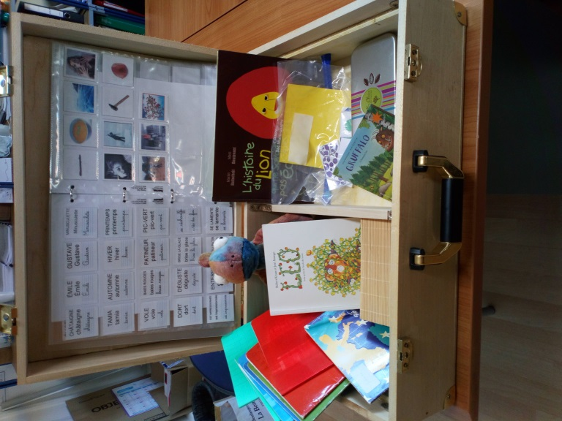

Document réalisé par l’équipe de la circonscription de GRAY, Haute-Saône (2020)
d’après un document de l’école du Moulin Rouge - La Roche-sur-Yon

